Лекция 2 от 24.01.2022г. 1 курс
«Поворот точки вокруг начала координат»
Начертим декартову систему координат. Теперь в системе координат начертим окружность, центр которой совпадает с началом координат, и радиусом, равным 1. Такая окружность называется единичной.

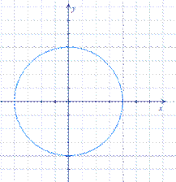
За начало отсчета углов выбирается положительная полуось 0х – 0⁰(0 рад).
Положительные углы откладываются против часовой стрелки.
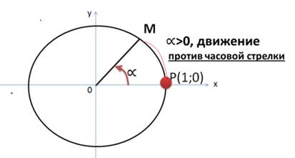
Отрицательные углы откладываются по часовой стрелке.
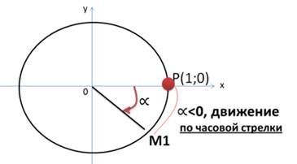
Оси координат делят окружность на секторы, каждый – по 90⁰, или на 4 четверти. Отсчет четвертей начинается от0⁰ против часовой стрелки. Номера четвертей обозначаются римскими цифрами – I,II,III,IV.
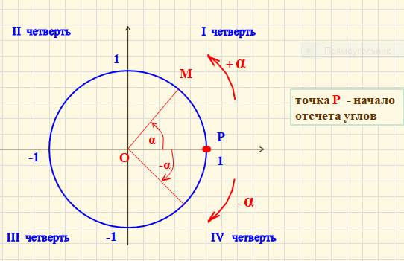
Номера четвертей не меняются независимо от того, в какую сторону откладываются углы.
Отложим углы «вверх», т.е. против часовой стрелки
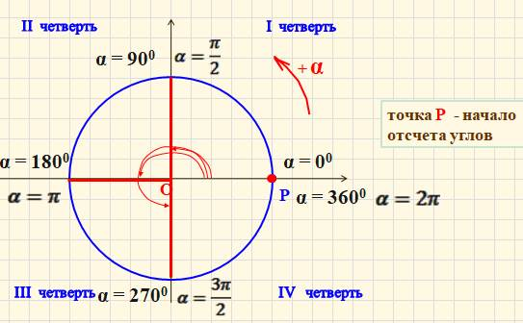
Отложим углы «вниз», т.е. по часовой стрелке.
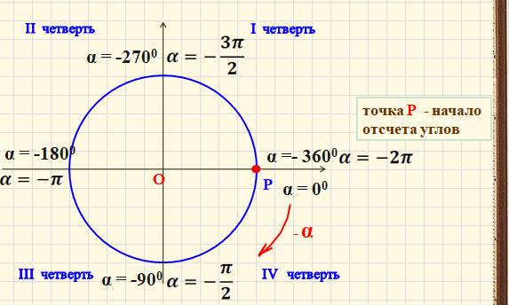
Примеры:
Изобразить на единичной окружности заданные углы
1)
Решение:
- можно отбросить , т.к. это три полных оборота, оставшийся угол откладываем вверх
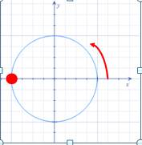

2) 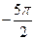
Решение:
Знак «-« показывает, что угол откладываем вниз
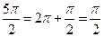 - можно отбросить , т.к. это полный оборот, оставшийся угол откладываем вниз
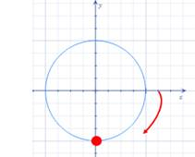
Ваша основная задача – это определить четверть, в которую попадают заданные углы.
Алгоритм решения задач
1) Определяем направление движения: если перед углом знак не стоит, то откладывать будем «вверх»(против часовой стрелки), если перед углом стоит знак «-«, то откладывать будем «вниз»( по часовой стрелке).
2) Если угол задан в градусах, то выделяем из него углы, кратные 360⁰(полный оборот, который можно отбросить), или 180⁰(пол оборота), или 90⁰(одна четверть).
3) Оставшийся угол, меньше 90⁰, откладываем от полученной линии.
4) Если угол задан в радианах, то выделяем из него углы, кратные (полный оборот, который можно отбросить), или (пол оборота), или (одна четверть).
5) Оставшийся угол, меньше , откладываем от полученной линии.

Домашнее задание: упр 416,с. 121-125 уч. Алимов, Алгебра 10-11 кл.

